福建水产饲料信息
第28期

（总604期）

2017年7月31日
福建省水产饲料同业协会秘书处 E-mail:fafta007@vip.163.com
2017年上半年我省鳗鱼饲料产量统计
综合信息
2017年6月份我省报备水产饲料企业共生产鳗鱼饲料9159.46吨，同比增产366.17吨占去年同期产量的4.2%。其中白仔饲料6.4吨，同比减产18.45吨，占去年同期产量的74.2%；黑仔饲料5882.0吨，同比增产388.46吨，占去年同期产量的7.1%；幼鳗饲料2053吨，同比增产86.56吨，与去年同期产量基本持平；成鳗饲料1217.56吨，同比减产90.4吨，占去年同期产量的6.9%。
2017年6月份我省报备水产饲料企业共生产甲鱼饲料1712.38吨，同比减产382.22吨，占去年同期产量的18.3%。
2017年上半年我省报备水产饲料企业共生产鳗鱼饲料50939.48吨，同比增产3378.08吨，占去年同期产量的7.1%。其中白仔饲料314.1吨，同比增产210.3吨，是去年同期产量的3倍；黑仔饲料33334.12吨，同比增产2914.48吨，占去年同期产量的9.6%；幼鳗饲料10749.58吨，同比增产489.92吨，占去年同期产量的4.8%；成鳗饲料6541.68吨，同比减产236.62吨，占去年同期产量的3.5%。
2017年上半年我省报备水产饲料企业共生产甲鱼饲料6391.34吨，同比减产1896.64吨，站去年同期产量的22.9%。
国家农业部渔业渔政管理局于7月25日发布——
2016年全国渔业经济统计公报
2016年是“十三五”规划的开局之年，也是推进渔业转方式调结构和渔业供给侧结构性改革的元年。在部领导的坚强领导下，全国渔业系统坚持稳中求进工作总基调，坚持新发展理念，以推进渔业供给侧结构性改革为主线，坚决落实“四调优”“四转变”“打好六场硬仗”的要求，妥善应对风险挑战，渔业经济保持平稳健康发展，实现了渔业“十三五”良好开局,渔业发展质量和效益同步提高，渔民收入保持较快增长。
一、全社会渔业经济总产值和增加值——
按当年价格计算，全社会渔业经济总产值23662.29亿元，其中渔业产值12002.91亿元，渔业工业和建筑业产值5410.54亿元，渔业流通和服务业产值6248.85亿元。其中，休闲渔业产值664.54亿元，同比增长35.82%。三个产业产值的比例为50.7:22.9:26.4。据国家统计局核算，渔业增加值7019亿元，同比增长4.0%（渔业产值、增加值以国家统计局年报数为准）。
渔业产值中，海洋捕捞产值1977.22亿元，海水养殖产值3140.39亿元，淡水捕捞产值431.15亿元，淡水养殖产值5813.18亿元，水产苗种产值640.96亿元。
渔业产值中（不含苗种），海水产品与淡水产品的产值比例为45.0:55.0，养殖产品与捕捞产品的产值比例为78.8:21.2。
二、渔民人均纯收入——
据对全国1万户渔民家庭当年收支情况调查，全国渔民人均纯收入16904.20元，比上年增加1309.37元、增长8.40%。
三、水产品产量及人均占有量——
全国水产品总产量6901.25万吨，比上年增长3.01%。其中，养殖产量5142.39万吨，同比增长4.14%，捕捞产量1758.86万吨，同比降低0.16%，养殖产品与捕捞产品的产量比例为74.5：25.5；海水产品产量3490.15万吨，同比增长2.36%，淡水产品产量3411.11万吨，同比增长3.68%，海水产品与淡水产品的产量比例为50.6：49.4。
表1 2016年全国水产养殖产量 单位：万吨
指标 | 养殖  产量 | 海水养殖 |  | 淡水养殖
指标 | 养殖  产量 | 产量 | 同比（%） | 产量 | 同比（%）
全国总计 | 5142.39 | 1963.13 | 4.67 | 3179.26 | 3.82
鱼类 | 2950.31 | 134.76 | 3.06 | 2815.54 | 3.70
甲壳类 | 440.88 | 156.46 | 9.04 | 284.42 | 5.71
贝类 | 1447.36 | 1420.75 | 4.59 | 26.61 | 1.49
藻类 | 217.81 | 216.93 | 3.83 | 0.88 | -0.94
其他 | 86.03 | 34.23 | 0.46 | 51.80 | 1.39
表2 2016年国内捕捞产量 单位：万吨
指标 | 国内捕捞产量 | 海水捕捞 |  | 淡水捕捞
指标 | 国内捕捞产量 | 产量 | 同比（%） | 产量 | 同比（%）
全国总计 | 1560.11 | 1328.27 | 1.03 | 231.84 | 1.79
鱼类 | 1089.63 | 918.52 | 1.45 | 171.11 | 1.67
甲壳类 | 271.33 | 239.64 | -1.30 | 31.69 | 1.90
贝类 | 82.04 | 56.13 | 0.96 | 25.91 | 1.99
藻类 | 2.43 | 2.39 | -7.30 | 0.04 | 4.64
头足类 | 71.56 | 71.56 | 2.25
其他 | 43.12 | 40.02 | 4.08 | 3.09 | 5.71
远洋渔业产量198.75万吨，同比下降9.33%，占水产品总产量的2.88%。
全国水产品人均占有量49.91千克，比上年增加1.17千克、增长2.40%。
四、水产养殖面积——
全国水产养殖面积8346.34千公顷，同比下降1.40%。其中，海水养殖面积2166.72千公顷，同比下降6.52%；淡水养殖面积6179.62千公顷，同比增长0.53%；海水养殖与淡水养殖的面积比例为26.0:74.0。
表3 2016年全国海水养殖面积 单位：千公顷
指标 | 2016年 | 同比（%） | 占总面积比重（%）
总计 | 2166.72 | -6.52
鱼类 | 84.98 | 1.11 | 3.92
甲壳类 | 317.66 | 1.09 | 14.66
贝类 | 1359.20 | -10.97 | 62.73
藻类 | 140.82 | 7.86 | 6.50
其他类 | 264.06 | 0.68 | 12.19
表4 2016年全国淡水养殖面积 单位：千公顷
指标 | 2016年 | 同比（%） | 占总面积比重（%）
总计 | 6179.62 | 0.53
池塘 | 2762.60 | 2.27 | 44.71
湖泊 | 990.82 | -3.08 | 16.03
水库 | 2010.93 | -0.07 | 32.54
河沟 | 267.69 | -3.40 | 4.33
其他 | 147.58 | 10.00 | 2.39
五、渔船拥有量——
年末渔船总数101.11万艘、总吨位1098.48万吨。其中，机动渔船65.42万艘、总吨位1054.06万吨、总功率2236.81万千瓦；非机动渔船35.69万艘、总吨位为44.42万吨。
机动渔船中，生产渔船62.71万艘、总吨位947.30万吨、总功率2020.76万千瓦。辅助渔船2.71万艘、总吨位106.76万吨、总功率216.05万千瓦。
六、渔业人口和渔业从业人员——
渔业人口1973.41万人，比上年减少43.55万人、下降2.16%。渔业人口中传统渔民为661.11万人，比上年减少17.36万人、下降2.56%。渔业从业人员1381.69万人,比上年下降2.34%。
七、水产品加工与贸易——
截至2016年底，全国水产加工企业9694个，水产冷库8595座。水产加工品总量2165.44万吨，同比增长3.50%，其中，海水加工产品1775.07万吨，淡水产品390.37万吨，同比分别增长3.30%和4.40%。用于加工的水产品总量2635.76万吨，同比增长15.89%，其中，海水产品2066.37万吨，淡水产品569.39万吨，同比分别增长20.67%和1.34%。
据海关统计，我国水产品进出口总量827.91万吨、进出口总额301.12亿美元，同比分别增长1.69％和2.72％。其中，出口量423.76万吨、出口额207.38亿美元，同比分别增长4.37％和1.99％，出口额占农产品出口总额（729.9亿美元）的28.41%。
八、渔业灾情——
全年由于渔业灾情造成水产品产量损失164.39万吨，受灾养殖面积1069.50千公顷，沉船1987艘，死亡、失踪和重伤人数165人，直接经济损失287.79亿元。

农业部到我省水产所开展水产品质检机构数据复核
为了加强对检测机构检测质量的监督，保证水产品质量安全检验工作公正性、规范性和有效性，7月19日，农业部渔业渔政管理局委派以中国水产科学研究院马兵研究员为组长，国家水产品质量监督检验中心翟毓秀研究员、农业部渔业环境及水产品质量监督检验测试中心（舟山）郭远明教授级高工组成的专家组，到省水产研究所农业部渔业产品质量监督检验测试中心（厦门），对2017年度该所质检中心承担的农业部湖北省、福建省产地水产品质量安全监督抽查、云南省水产品质量安全例行监测的检验工作质量进行现场检查和数据复核。
专家组听取了该所相关科室负责人的工作汇报，仔细查看该所质检中心的实验室和项目实施过程的记录资料，对项目实施方案的制定、培训，样品抽取、样品的流转与保存，检测任务下达、检测原始记录、仪器原始图谱、检验资质、报告的完整性、检验报告传递、样品复检等方面进行了详细的检查，并抽取20%的样品送国家水产品质量监督检验中心复检核查。
专家组肯定了该所以科学公正准确的检验检测支持我国的水产品质量安全监管有效开展。
各地水产市场活鳗批发报价
北京地区7月28日报价：6.1万元/吨。福州地区7月28日报价：500g规格12.0万元/吨。厦门地区500g规格8.0万元/吨。广东地区7月28日报价： 花鳗4.2万元/吨，烤鳗9.0万元，菜鳗7.4万元/吨，3p11.0万元/吨，4p13.0万元/吨，5p15.0万元/吨。日本东京中央批发市场7月28日报价：日本本地产，3p/，4p3850日元/kg，4.5p3950日元/kg, 5p4050日元/kg；中国台湾地区产，3p3450日元/kg，4p3500日元/kg，4.5p3650日元/kg，5p3700日元/kg，6p3750/日元/kg；中国大陆地区产，3p3450日元/kg，4p3500日元/kg，4.5p3650日元/kg，5p3700日元/kg，6p3750日元/kg。
7月27日，三河一色（新鳗～老鳗）：3p3150～2850日元/kg、4p3400～3200日元/kg、5p3500～3300日元/kg；九州地区（新鳗～老鳗）：3p3050～2850日元/kg、4p3300～3100日元/kg、5p3400～3200日元/kg；静冈（新鳗～老鳗）：3p3050～2850日元/kg、4p3400～3200日元/kg、5p3500～3300日元/kg。

2017年上半年广东饲料产量同比大涨
养殖与饲料
据中国饲料工业统计系统显示，今年上半年广东省饲料总产量1374.14万吨，同比增长9.70%。其中，配合饲料1318.34万吨，同比增长9.72%;浓缩饲料21.76万吨，同比增长2.01%；添加剂预混合饲料34.04万吨，同比增长14.41%。其中猪饲料总产量649.87万吨，同比增长19.25%；蛋禽饲料总产量92.81万吨，同比下降10.41%；肉禽饲料总产量423.49万吨，同比增长2.34%；海水饲料总产量50.69万吨，同比增长10.60%；淡水饲料总产量143.98万吨，同比增长7.43%；反刍饲料总产量1.92万吨，同比增长4.95%；其他饲料总产量11.38万吨，同比增长32.73%。
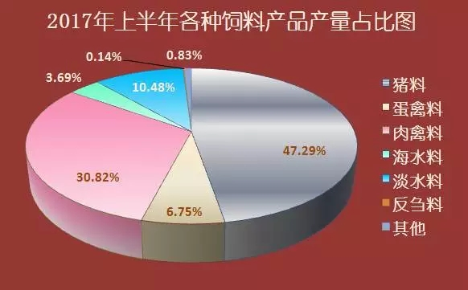
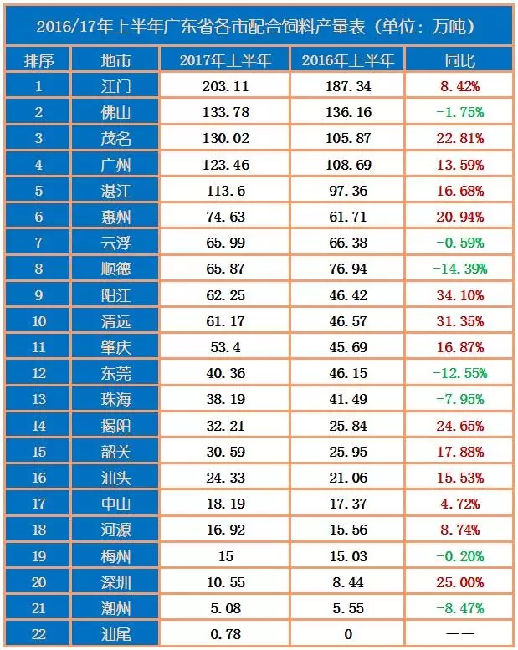

水产料膨化线的减重式后喷油系统
目前饲料企业的后喷涂工艺过程简单描述为：成料由振动筛进入储料仓→经叶轮拨片控制进入→喷油滚桶←油桶中的油经流量计进入，油和料在喷油滚桶中混合后完成后喷涂工艺。但普遍存在“喷油前物料供给单元无法精准测量物料流量”的问题，主要出现在两方面：
一是供料系统中储料仓的饲料通过叶轮拨片控制进入喷油滚桶的份量，其中叶轮拨片由电机带动，平时通过电机频率来控制拨料的节奏，但是膨化机的产量不是均衡的，会存在波动；如果膨化机的产量短期内突然增多，但叶轮拨料频率还是固定，就容易导致饲料堆仓，所以饲料厂通常会把储料仓做大，以便给操作工人调节叶轮频率留较多的反应时间。而叶轮拨料尽管固定为某个频率，但随着储料仓中饲料重量变化给予的压强不同，拨料量也会受到影响。因此，传统方式中进入喷油滚桶中的饲料究竟有多少，纯粹靠操作工人的经验去估计。
二是油路系统中靠流量计来计算油量，计量单位为升，而饲料生产时通常是每吨饲料混合多少比例的油，容积单位与计重单位之间的换算，受温度影响存在一些波动，也会导致进入喷油滚桶中的油量无法精准控制。
恒尔电子总经理蒋涛将动态称重技术运用到后喷涂工艺中，开发了“减重式流量计职能喷油控制系统”，可以通过失重法准确提供当前物料流量，为后期喷油量提供准确数据做为修正依据，并自动修正喷油量。“我们在储料仓下面加了一个计量斗，再经输料皮带进入喷油滚桶，其中储料仓采取增重计量，能知道单位时间内进入储料仓中的饲料量；计量斗连同输料皮带采取失重计量，以监测单位时间内进入喷油滚桶中的饲料量。”蒋涛表示，新系统可以解放操作工人，“傻瓜式”的操作模式使得没有生产经验的工人也能顺利完成操作，因为系统能自动匹配膨化机的产能大小，从而调节进入喷油滚桶中的饲料量，并且系统能直接接入中控系统中。
同时，油路系统也进行了类似的改进，分增重计量的累重油桶和失重计量的计量油桶，且计量单位改成公斤/秒，这样不需要考虑再对单位进行换算。供料系统和油路系统最终通过控制系统实现实时校准匹配，达到精准动态配油的效果。
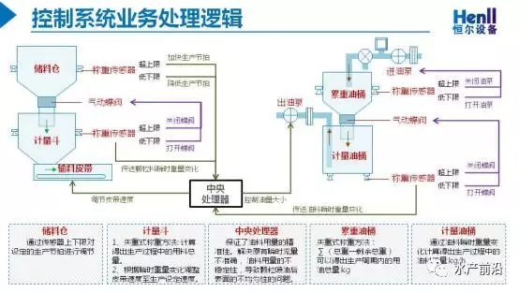
另外，蒋涛表示也开发了硬颗粒料的后喷涂工艺，但还在试验阶段，其与膨化料后喷涂工艺不同之处有三：一是硬颗粒料的利润相对较低，需要对喷油有更严格和精准的控制；二是不能进行高温喷雾；三是不能用喷油滚桶。
据悉，“减重式流量计职能喷油控制系统”的费用在15万元/台左右，目前某集团企业已在内部大范围推广。

7月25日秘鲁中北部第一渔季捕鱼进展
原料市场
1，由于两个区域的小禁捕和海上风浪较大，7月17、18两日几乎所有港口关闭，没有捕鱼。
2，截至7月23日，累计捕鱼234.1万吨，平均日捕鱼量25175吨，配额完成83.62%。
3，配额目前尚余45.9万吨，看来渔季结束时可能会剩余40万吨左右配额。
4，捕鱼进展见下表：（摘自《高龙鱼粉》）
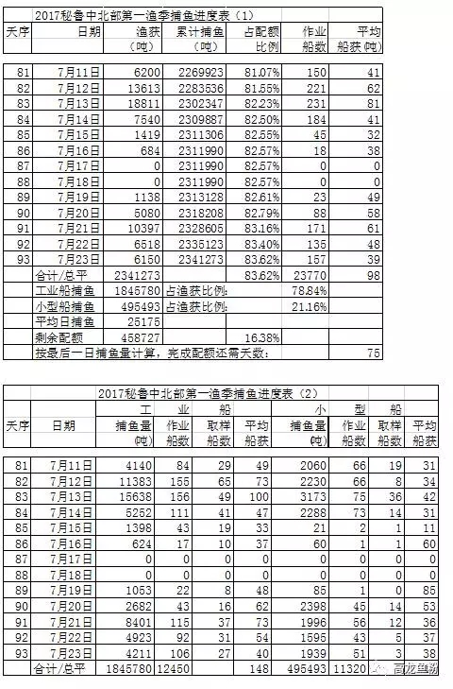
【新闻连接】据秘鲁生产部RM 357-2017-PRODUCE号公告，始于今年4月22日试捕的中北部鳀鱼第一捕季将于7月31日正式结束。
早在今年4月20日，秘鲁官方宣布2017年秘鲁中北部第一捕季配额为280万吨，自4月22日开始展开为期4天的试捕，4月26日正式开始捕捞。不过鉴于7月后期的捕捞量情况，业内预计最终配额完成率在240万吨，即85%左右，具体仍有待近日捕捞量以及官方统计数据。
（摘自中国汇易网）

鱼 粉 市 场 涨 声 一 片
一、上周鱼粉市场概述：
1、鱼粉价格齐涨200-400元——上周国内鱼粉表现强势，市场报价“涨声一片”。截止到7月16日（29周），南北方报价差缩窄，其中国内秘鲁超蒸汽鱼粉市场南方港报价在10700-10800元/吨，较第28周上调400元/吨，北方港报价在10700-10800元/吨，较第28周上调200元/吨，实际市场成交议价空间有限。同时受到外盘坚挺以及季节性需求显现，贸易商继续存在挺价意向。
表1：每周鱼粉报价变动
港口 | 28周 | 29周 | 涨跌
广州 | 10300-10400 | 10700-10800 | 400
上海 | 10300-10400 | 10700-10800 | 400
天津 | 10800 | 10800 | 0
大连 | 10500-10600 | 10700-10800 | 200
此表格为秘鲁超级蒸汽级别鱼粉。
2、港口鱼粉库存继续下降——本周国内鱼粉市场成交放量，港口鱼粉库存继续下降，幅度为0.4万吨。截止到7月19日，港口库存为13.6万吨，去年同期为12.3万吨，相比增加1.3万吨。目前国内处于休渔期，国产鱼粉难以得到补充。但是7月中下旬秘鲁新季鱼粉逐步到港，鱼粉供应压力届时会加大。
表2：港口库存变动
港口 | 上周万吨 | 本周万吨 | 增/降
上海 | 5.6 | 5.4 | 降0.2
黄埔 | 4.4 | 4.3 | 降0.1
天津 | 0.10 | 0.12 | 增0.02
大连 | 1.3 | 1.1 | 降0.1
总计 | 14.1 | 13.6 | 降0.4
此表格为上海、黄埔、天津、大连港口库存量。
3、秘鲁外盘继续上行——据统计，2017年4月22日-7月19日秘鲁中北部捕鱼量共计2313120吨，剩余配额数量为486880吨，局部地区仍处于小禁捕状态中。若以日均捕鱼量2.6万吨为基础，则在2017年7月31日无法完成配额。
第29周秘鲁外盘无疑是强势的，新季鱼粉53万吨的预售订单以及中北部实际捕鱼情况堪忧等利好因素提振下，支撑外盘价格坚挺上涨。截止本周五秘鲁超级蒸汽级别鱼粉参考价在CNF1450-1460美元/吨，幅度为20-30美元/吨。
表3：秘鲁鱼粉外盘变化
外盘 | 28周 | 29周
秘鲁超级鱼粉 | 1430 | 1450-1460
二、鱼粉后市影响因素及展望
1、捕鱼量下降——以目前秘鲁捕鱼情况推算，7月底秘鲁无法完成配额。提振外盘价格。
市场消息：秘鲁该捕季可能延期至8月上旬。目前市场心态存分歧，一方认为，目前捕鱼困难，并且即将进入产卵阶段，不赞成捕季延期;一方认为，anchovy尚未进入产卵期，捕季可延期至8月。近日秘鲁渔民协会已向生产部提出立即停止本捕季的建议，故该捕季是否结束或者延期，需进一步关注官方消息。
2、鱼粉需求情况——近来季节性鱼粉需求显现，终端饲料企业补货，广州港鱼粉出货顺畅;而上海港受到高温天气影响，对港口作业存在制约;天津港、大连港交投量少。
3、对虾养殖情况——近来受到降雨以及高温天气影响，我国对虾养殖形势令人堪忧，病虾出塘较多对对虾存在拖累。同时，在印度虾价出现大跌情况下，国内收购商和加工厂又大规模到印度等地进行收购，国内虾价存在压力。
综合以上分析而言：由于秘鲁捕鱼节奏放缓，鱼粉外盘趋强，且国内季节性需求显现，港口库存续降等因素提振下，我国鱼粉厂商获得信心，推动报价上调，预计短期鱼粉市场挺价气氛笼罩，鱼粉报价有望保持坚挺。但另一方面，7月下旬到8月上旬，秘鲁新季鱼粉预期集中到港，以及密集的洪水对水产养殖影响，均对未来鱼粉行情形成拖累，将对国内鱼粉市场形成冲击，值得我们进一步关注。
今 日 鱼 粉 价 格（2017年7月31日）
豆 粕 市 场43%（2017年7月31日）
港 口 | FAQ65%鱼粉 | 超级蒸汽鱼粉
上海港 | 9500 | 10700-10800
天津港 | 9500 | 10800
大连港 | 9500 | 10700-10800
广州港 | 9500 | 10700-10800
受美国豆油市场强势反弹提振，上周末美豆期市场振荡回升，盘中油强粕弱格局十分突出。上周五，美国一家法院裁定美国国家环境保护局在制定在美国销售的汽油和柴油中的生物燃料强制掺混标准时出错，下令重新计算掺混标准影响，美国豆油市场获得意外支撑而大幅反弹。该消息影响的持续性仍需进一步观察。
国内豆类市场被动跟随美豆波动，但主动性上涨动力仍显不足。产区大豆现货市场保持稳定，市场库存有限提振价格，大豆期货保持振荡走势，消息面平静，资金参与度下降，国内豆粕现货市场小幅回升，供需双方多在等待美豆提供明确方向性指引。预计7月份进口大豆总量超过900万吨，国内养殖业需求不温不火，豆粕供应宽松状态不利于国内价格主动性上涨。
黑龙江哈 尔滨地区 | 吉 林  长 春 | 辽 宁  大连地区 | 河北秦皇 岛 地 区 | 山 东  青岛地区 | 江苏连云  港 地 区 | 广西防城港 地 区 | 河 南  周口地区 | 广 东  东莞地区 | 福 建  泉州地区
3600 | 3080 | 3060 | 2820 | 2800 | 2870 | 2850 | 2880 | 2800 | 2830
福州海马饲料有限公司
福 建 天 马 科 技 集 团 股 份 有 限 公 司
福州大昌盛饲料有限公司
福建高龙实业有限公司
福州保税区龙马饲料有限公司
福建海荣生物科技股份有限公司

